
МИНОБРНАУКИ РОССИИ
федеральное государственное автономное образовательное учреждение высшего образования
«Московский государственный технологический университет «СТАНКИН» (ФГАОУ ВО МГТУ «СТАНКИН»)

Институт  информационных технологий | Кафедра  информационных систем

Отчет по лабораторной работе №2

по дисциплине «Управление качеством в жизненном цикле цифровых систем»
на тему: Разработка требований к целевым функциям информационной системы (программного продукта)

Студент  группа ИДБ-22-06 |  | Мустафаева П.М.
 | подпись
Преподаватель  к.т.н., доцент |  | Поляков С.Д.
 | подпись

Москва 2026 г.
ОГЛАВЛЕНИЕ
ЦЕЛЬ РАБОТЫ 3
ПРАКТИЧЕСКАЯ ЧАСТЬ 4
АНАЛИЗ ИНФОРМАЦИОННЫХ СИСТЕМ 4
РАЗРАБОТКА ТРЕБОВАНИЙ К ЦЕЛЕВЫМ ФУНКЦИЯМ РАЗРАБАТЫВАЕМОЙ СИСТЕМЫ 11
РАЗРАБОТКА СТРУКТУРЫ МОДЕЛИ ТРЕБОВАНИЙ К КАЧЕСТВУ 13
СПИСОК ИСПОЛЬЗУЕМЫХ ИСТОЧНИКОВ 17
ВЫВОД 18

ЦЕЛЬ РАБОТЫ
Цель работы – формирование навыков разработки требований к целевым функциям и создания структуры модели требований к качеству информационных систем.

ПРАКТИЧЕСКАЯ ЧАСТЬ

АНАЛИЗ ИНФОРМАЦИОННЫХ СИСТЕМ
В рамках выполнения лабораторной работы был проведен анализ двух PDM-систем, предназначенных для автоматизации управления инженерными данными в машиностроении. Выбор класса PDM-систем обусловлен их ключевой ролью в организации конструкторско-технологической подготовки производства на современных промышленных предприятиях.
Описание информационных систем
Система 1: «Lotsia PMD PLUS» [1].
Lotsia PDM PLUS – автоматизированная система управления информацией об изделии и проектными данными, разработанная компанией «Лоция Софтвэа». Система предназначена для управления информацией об изделиях, проектах и документах на протяжении всего их жизненного цикла. Lotsia PDM PLUS является интегрированным решением, включающим средства управления составом изделия, защищенного электронного архива и автоматизации документооборота.
Характеристики системных компонентов ИС:
- Аппаратное обеспечение: система реализована на основе технологии «клиент-сервер», что обеспечивает высокую защищенность данных и одновременную работу большого числа пользователей при сохранении скорости работы. Возможно использование серверов приложений с автоматической балансировкой нагрузки.
- Программное обеспечение: поддерживает работу в различных операционных системах (MS Windows, Astra Linux, Novell NetWare). Обеспечивается совместимость с российской СУБД Postgres Pro версий 13 и выше, что подтверждено сертификатом. Система включает встроенный редактор бизнес-правил, API для разработки приложений и интеграционных модулей.
- Данные: обеспечивается поддержка единых централизованных классификаторов и справочников в масштабах организации, что облегчает учёт и администрирование. Поддерживается классификация по ЕСКД, ведение номерного учета изделий и хранение полной информации по каждому экземпляру продукции.
- Средства коммуникаций: включает модуль Workflow LS Flow для автоматизации бизнес-процессов, поддерживающий свободную и предопределенную маршрутизацию, переходы по условиям, циклы, вложенные процессы и информационные рассылки. Обеспечивается интеграция с внешними системами электронной почты.
Перечень целевых функций ИС [2]:
- Управление документами и данными
- Управление конфигурацией изделия
- Контроль изменений
- Управление жизненным циклом изделия
- Интеграция с другими системами
- Обеспечение безопасности данных
- Отчетность и аналитика
Характеристики свойств выполнения целевых функций:
- Соответствие требованиям отечественных (ЕСКД, СПДС и др.) и зарубежных стандартов.
- Возможность автоматизации промышленных предприятий и проектных организаций различного профиля.
- Постоянное развитие программного комплекса в связи с изменениями стандартов и готовность к диалогу с клиентами по доработкам системы.
Нецелевые функции достижения характеристик качества:
- Совместимость: поддержка единых централизованных классификаторов и справочников в масштабах организации. Легкая переносимость между различными операционными системами.
- Защищенность: защита данных при использовании различных сетевых операционных систем (как семейства Windows, так и Novell NetWare).
- Производительность: клиент-серверная архитектура обеспечивает одновременную работу большого числа пользователей при сохранении скорости работы.
- Сопровождаемость: постоянное развитие в связи с изменениями стандартов, готовность к доработкам по запросам клиентов.
Система 2: «PDM STEP Suite» [3].
PDM STEP Suite – программная система, разработанная НИЦ CALS-технологий «Прикладная логистика». Система предназначена для управления данными об изделии на всех стадиях жизненного цикла и включена в Единый реестр российских программ для ЭВМ и баз данных. Использование PDM STEP Suite позволяет объединить данные различных служб предприятия в едином информационном пространстве, гарантируя их актуальность, достоверность, полноту, целостность и непротиворечивость.
Характеристики системных компонентов ИС:
- Аппаратное обеспечение: Система имеет трехуровневую архитектуру «клиент – сервер приложений – сервер БД», что обеспечивает эффективное распределение вычислительной нагрузки при одновременной работе большого числа пользователей. PSS обеспечивает эффективную работу до 5 клиентов на одном сервере приложений и позволяет значительно увеличить количество клиентов, работающих с одним массивом данных за счет распределения нагрузки между несколькими серверами приложений.
- Программное обеспечение: Включает платформу и набор прикладных модулей. Платформа обеспечивает управление интегрированной электронной моделью изделия, открытый программный интерфейс для расширения функциональности, хранение и восстановление данных, обеспечение протокола взаимодействия с автоматизированными системами, обмен данными. PDM STEP Suite-Платформа является конструктором, обеспечивающим возможность настройки, масштабирования и расширения функционала системы.
- Данные: Ядром PDM STEP Suite является объектно-ориентированная база данных, построенная на основе моделей данных, регламентированных стандартами ISO 10303 STEP (ГОСТ Р ИСО 10303), NPDM (NATO PRODUCT DATA MODEL), PDM Schema, PLCS (Product Life Cycle Support). База данных содержит информацию о структуре (составе) изделия, сведения о форме и размерах (чертежи, 3D-модели), статические свойства (характеристики), нормативно-справочную информацию, данные о технологии изготовления, данные интегрированной логистической поддержки, данные об эксплуатации, а также об организационной структуре предприятия, ролях и полномочиях людей.
- Средства коммуникации: Встроенная почтовая подсистема позволяет обмениваться сообщениями между сотрудниками, передавая как файлы, так и ссылки на любые объекты базы данных. Модуль управления процессами обеспечивает контроль доставки и получения задания исполнителем, контроль выполнения, наблюдение за текущим состоянием процесса, контроль сроков выполнения заданий и процессов, отслеживание истории выполнения.
Перечень целевых функций ИС:
- Управление инженерными данными об изделии
- Управление проектами
- Управление процессами
- Электронный документооборот
- Управление нормативно-справочной информацией
- Интеграция с автоматизированными системами
- Подготовка отчетов
- Управление технологическими данными
- Управление данными о качестве
- Управление эксплуатационными данными
Характеристики свойств выполнения целевых функций:
- Соответствие требованиям международных стандартов ISO 10303 STEP (ГОСТ Р ИСО 10303), NPDM, PDM Schema, PLCS при построении базы данных об изделии.
- Открытая архитектура и открытый программный интерфейс, позволяющие расширять функциональность системы путем создания дополнительных модулей и дополнять структуру базы данных новыми объектами и атрибутами.
- Трехуровневая архитектура, обеспечивающая эффективное распределение вычислительной нагрузки и возможность масштабирования при увеличении числа пользователей.
Нецелевые функции достижения характеристик качества:
- Совместимость: использование международных стандартов при описании данных об изделии обеспечивает взаимодействие с различными системами автоматизации. Поддержка обмена данными через STEP-интерфейс и программный интерфейс API (SDAI).
- Масштабируемость: трехуровневая архитектура и возможность распределения нагрузки между несколькими серверами приложений позволяют наращивать вычислительную мощность системы при увеличении числа пользователей.
- Защищенность: применение электронной подписи для подтверждения действий пользователей, разграничение доступа к объектам на основе ролей и прав доступа.
- Надежность: хранение и восстановление данных электронной модели, возможность работы с промышленными СУБД.
- Сопровождаемость: открытая архитектура и программный интерфейс позволяют дополнять систему новой функциональностью и адаптировать ее под требования предприятия.
- Целостность данных: каждый объект описывается единожды, для доступа используются ссылки, что исключает дублирование и обеспечивает однозначность данных.
В результате анализа была составлена сравнительная таблица целевых функций информационных систем (табл. 1) и сравнительная таблица целевых функций информационных систем с разрабатываемой системой (табл. 2).
Таблица 1. Сравнительная таблица целевых функций ИС
Целевая функция | Lotsia PDM PLUS | PDM STEP Suite
Управление документами и данными | Централизованное хранение и управление документами и данными, контроль версий, доступ и аудит изменений | Хранение цифровых данных об изделии: структура, геометрия, характеристики, НСИ, технологические и эксплуатационные данные
Управление конфигурацией изделия | Иерархическое представление компонентов и связей. Импорт структуры из САПР с сохранением ссылочной целостности | Работа с деревом изделия, где с элементами связаны документы, характеристики и статусы
Управление изменениями | Отслеживание и утверждение изменений. Протоколирование действий по изменению составов и атрибутов | Полный цикл управления изменениями: запрос, анализ, реализация. Настройка под конкретное изделие
Управление жизненным циклом изделия | Поддержка всех этапов ЖЦ: от концепции до утилизации | Управление данными на всех стадиях ЖЦ: проектирование, производство, эксплуатация, утилизация
Интеграция с другими системами | Интеграция с CAD (AutoCAD, SolidWorks, КОМПАС, nanoCAD) и ERP | Интеграция с CAD (SolidWorks, AutoCAD, CREO, Altium) через STEP-интерфейс и API
Безопасность данных | Гибкое распределение прав доступа с наследованием. Защита в различных ОС | Электронная подпись, разграничение доступа по ролям, регистрация статусов с ЭЦП
Отчетность и аналитика | Генерация отчетов по проектам и организации в целом | Встроенный конструктор отчетов, готовые шаблоны по ЕСКД и ЕСТД
Управление технологическими данными |  | Описание техпроцессов объектами «бизнес-процесс», задание ресурсов, оборудования, оснастки
Управление проектами |  | Отслеживание хода работ, ресурсов, контроль изменений, хранение истории, план-графики
Управление процессами |  | Шаблоны процессов с последовательностью действий, контроль выполнения заданий и сроков
Управление НСИ |  | Ведение классификаторов и справочников с иерархической структурой
Управление качеством |  | Данные о процессах СМК, результаты контроля, управление измерениями
Управление эксплуатационными данными |  | Электронные паспорта изделий, отслеживание работ на этапе эксплуатации
Таблица 2. Сравнительная таблица целевых функций ИС с разрабатываемой системой
Целевая функция | Lotsia PDM PLUS | PDM STEP Suite | Разрабатываемая система
Управление документами и данными | Централизованное хранение и управление документами и данными, контроль версий, доступ и аудит изменений | Хранение цифровых данных об изделии: структура, геометрия, характеристики, НСИ, технологические и эксплуатационные данные | +
Управление конфигурацией изделия | Иерархическое представление компонентов и связей. Импорт структуры из САПР с сохранением ссылочной целостности | Работа с деревом изделия, где с элементами связаны документы, характеристики и статусы | +
Управление изменениями | Отслеживание и утверждение изменений. Протоколирование действий по изменению составов и атрибутов | Полный цикл управления изменениями: запрос, анализ, реализация. Настройка под конкретное изделие | +
Управление жизненным циклом изделия | Поддержка всех этапов ЖЦ: от концепции до утилизации | Управление данными на всех стадиях ЖЦ: проектирование, производство, эксплуатация, утилизация | +
Интеграция с другими системами | Интеграция с CAD (AutoCAD, SolidWorks, КОМПАС, nanoCAD) и ERP | Интеграция с CAD (SolidWorks, AutoCAD, CREO, Altium) через STEP-интерфейс и API | +
Безопасность данных | Гибкое распределение прав доступа с наследованием. Защита в различных ОС | Электронная подпись, разграничение доступа по ролям, регистрация статусов с ЭЦП | +
Отчетность и аналитика | Генерация отчетов по проектам и организации в целом | Встроенный конструктор отчетов, готовые шаблоны по ЕСКД и ЕСТД | +
Управление технологическими данными | - | Описание техпроцессов объектами «бизнес-процесс», задание ресурсов, оборудования, оснастки | +
Управление проектами | - | Отслеживание хода работ, ресурсов, контроль изменений, хранение истории, план-графики | +
Управление процессами | - | Шаблоны процессов с последовательностью действий, контроль выполнения заданий и сроков | +
Управление НСИ | - | Ведение классификаторов и справочников с иерархической структурой | +
Управление качеством | - | Данные о процессах СМК, результаты контроля, управление измерениями | +
Управление эксплуатационными данными | - | Электронные паспорта изделий, отслеживание работ на этапе эксплуатации | +
Также была составлена сравнительная таблица характеристик качества информационных систем (табл. 3), далее она понадобится для построения матрицы парных сравнений и расчета весовых коэффициентов.
Таблица 3. Сравнительная таблица характеристик качества PDM-систем
Характеристика качества | Lotsia PDM PLUS | PDM STEP Suite
Функциональная пригодность | Управление документами, конфигурацией, изменениями, ЖЦ изделия, интеграция, безопасность, отчетность | Управление данными, проектами, процессами, документами, НСИ, технологией, качеством, эксплуатацией
Эффективность | Клиент-серверная архитектура, балансировка нагрузки, поддержка большого числа пользователей. | Трехуровневая архитектура, распределение нагрузки между серверами приложений, масштабирование
Совместимость | Поддержка единых классификаторов. Интеграция с CAD (AutoCAD, SolidWorks, КОМПАС) и ERP. Переносимость между ОС | Обмен через STEP-интерфейс и API (SDAI). Использование международных стандартов. Интеграция с CAD
Удобство использования | Гибкая настройка интерфейса под профили пользователей, визуальный редактор форм, мощный поиск и классификация, работа с подборками, автофильтры, визуальное сравнение проектов, настраиваемые уведомления | Пользователь работает с базой данных в виде дерева изделия. Встроенный конструктор отчетов для настройки форм под стандарты предприятия. Возможность создания специализированных рабочих мест под специфику предприятия
Надежность | Поддержка промышленных СУБД (Postgres Pro, Tantor), трехзвенная архитектура, хранение данных в отдельных хранилищах для филиалов, подтвержденная совместимость с Postgres Pro Standard | Хранение и восстановление данных, работа с промышленными СУБД
Защищенность | Защита в различных ОС, гибкие права доступа с наследованием, совместимость с Astra Linux | Электронная подпись, разграничение доступа по ролям и правам
Сопровождаемость | Постоянное развитие, доработки по запросам клиентов | Открытая архитектура и программный интерфейс, адаптация под требования
Переносимость | Поддержка MS Windows, Astra Linux, Novell NetWare, Postgres Pro | Поддержка различных операционных систем и аппаратных платформ, включая серверы с Oracle и PostgreSQL

РАЗРАБОТКА ТРЕБОВАНИЙ К ЦЕЛЕВЫМ ФУНКЦИЯМ РАЗРАБАТЫВАЕМОЙ СИСТЕМЫ
На основе проведенного анализа двух PDM-систем («Lotsia PDM PLUS» и «PDM STEP Suite») и с учетом полноты реализации их функциональных возможностей, был сформирован перечень целевых функций для разрабатываемой PDM-системы. Целью создания данной системы является обеспечение полного цикла управления инженерными данными об изделии на машиностроительном предприятии в единой системе.
Для каждой из заявленных целевых функций определены способы и методы их программно-аппаратной реализации, обеспечивающие требуемую эффективность работы системы.
Перечень целевых функций разрабатываемой PDM-системы и способы их реализации:
- Управление документами и данными: Централизованное хранение документов (чертежи, 3D-модели, спецификации) в электронном архиве с использованием промышленной СУБД для хранения метаданных. Реализуется версионность документов, контроль доступа и импорт структуры из CAD-систем с сохранением ссылочной целостности.
- Управление конфигурацией изделия: Построение и ведение иерархической структуры изделия в виде дерева состава с возможностью формирования спецификаций по ЕСКД. Каждый элемент структуры связан с документами, моделями и характеристиками. Поддерживаются различные конфигурации и исполнения изделий.
- Управление изменениями: Реализация сквозного цикла управления изменениями: создание запроса на изменение, анализ воздействия, маршрутизация на согласование с электронной подписью, внесение изменений и автоматическое оповещение участников. Все действия протоколируются.
- Управление жизненным циклом изделий: Назначение объектам системы статусов ЖЦ («В разработке», «На согласовании», «Утвержден», «В производстве», «Архивный»). Переход между статусами регламентируется бизнес-правилами и доступен только авторизованным пользователям.
- Интеграция с другими системами: Разработка открытого API на основе REST/SOAP. Создание интеграционных модулей для CAD-систем (SolidWorks, КОМПАС-3D, AutoCAD) для двустороннего обмена данными. Поддержка STEP-интерфейса (ISO 10303) и интеграция с ERP-системами.
- Безопасность данных: Реализация ролевой модели доступа с назначением прав ролям пользователей. Поддержка аутентификации через LDAP/Active Directory. Использование электронной подписи для юридически значимых действий и шифрование каналов передачи данных.
- Отчетность и аналитика: Встроенный конструктор отчетов для создания шаблонов без программирования. Наличие готовых шаблонов по ЕСКД и ЕСТД. Формирование произвольных выборок с построением диаграмм для анализа данных.
- Управление технологическими данными: Связывание элементов конструкции с технологическими процессами их изготовления. Ведение справочников операций, оборудования, оснастки и материалов. Хранение маршрутных карт в структурированном виде.
- Управление проектами: Создание план-графиков работ по проектированию, назначение задач исполнителям с контролем сроков. Хранение истории изменений по проекту. Инструменты для руководителя по отслеживанию статусов и загрузки ресурсов.
- Управление процессами: Визуальный редактор для настройки маршрутов согласования. Автоматическая постановка задач, контроль сроков выполнения, уведомления о просрочках. Встроенная почтовая подсистема для обмена сообщениями.
- Управление НСИ: Единое централизованное хранилище классификаторов и справочников (материалы, стандартные изделия, оборудование). Иерархическая структура, контроль уникальности и версионность записей для исключения дублирования данных.
- Управление качеством: Регистрация результатов входного, операционного и приемочного контроля. Учет несоответствий, рекламаций и корректирующих действий. Связывание данных о качестве с конкретными экземплярами продукции.
- Управление эксплуатационными данными: Ведение электронных паспортов изделий с информацией о серийном номере, дате выпуска, комплектации и испытаниях. Отслеживание данных о ТОиР в процессе эксплуатации для последующего анализа надежности.

РАЗРАБОТКА СТРУКТУРЫ МОДЕЛИ ТРЕБОВАНИЙ К КАЧЕСТВУ
Для определения значимости характеристик качества разрабатываемой PDM-системы был применен метод парных сравнений. В качестве исходной модели использована модель качества программного продукта в соответствии с ГОСТ Р ИСО/МЭК 25010, включающая восемь характеристик: функциональная пригодность, производительная эффективность, совместимость, удобство использования, надежность, защищенность, сопровождаемость и переносимость.
На основе анализа PDM-систем и с учетом специфики машиностроительных предприятий была составлена матрица парных сравнений для восьми характеристик качества (рис. 1). При заполнении матрицы использовалась шкала относительной важности от 1 до 9, где 1 означает равную важность сравниваемых характеристик, а 9 – абсолютное превосходство одной характеристики над другой.
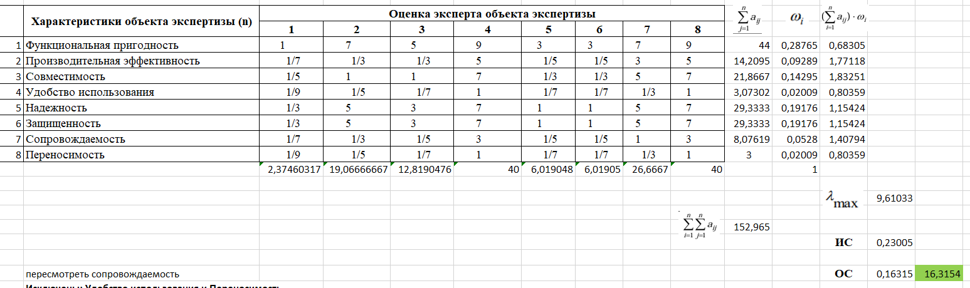
Рис. 1. Матрица парных сравнений для 8 характеристик качества
Для проверки согласованности экспертных оценок было рассчитано отношение согласованности (ОС), которое составило 16,3154%. Полученное значение не превышает 20%, что свидетельствует о приемлемой согласованности экспертных суждений и позволяет использовать полученные веса для дальнейшего анализа.
На основе рассчитанных весовых коэффициентов, характеристики с наименьшими весовыми коэффициентами подлежат исключению из модели требований. Однако при анализе двух наименьших значений (удобство использования и переносимость) было принято решение оставить удобство использования, так как данная характеристика непосредственно влияет на эффективность работы инженерного персонала, ежедневно взаимодействующего с системой. Переносимость, имеющая такой же вес, была исключена как наименее критичная для эксплуатации в условиях типового промышленного предприятия.
Таким образом, для дальнейшего построения модели требований были исключены две характеристики: Сопровождаемость (0,0528) как имеющая незначительный вес и не являющаяся критической для конечного пользователя, и Переносимость (0,02009) как наименее значимая характеристика, уступающая по важности удобству использования.
Для оставшихся шести характеристик была составлена новая матрица парных сравнений и выполнен пересчет весовых коэффициентов (рис. 2).
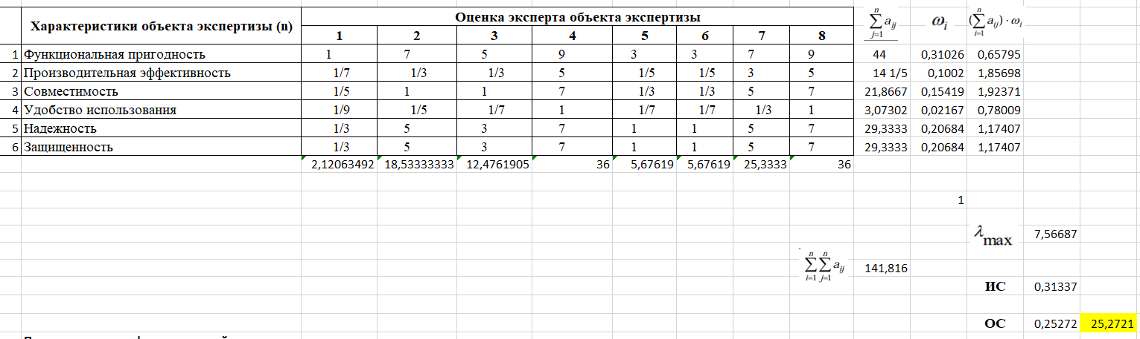
Рис. 2. Матрица парных сравнений с исключенными характеристиками
Отношение согласованности для второй матрицы составило 25,2721%. Увеличение значения ОС по сравнению с первой матрицей объясняется несколькими причинами, связанными со спецификой оцениваемых характеристик.
После исключения двух характеристик в матрице остались только те, которые имеют высокую и среднюю значимость для PDM-системы. Различия в весах между оставшимися характеристиками стали более выраженными: функциональная пригодность значительно превосходит по важности производительную эффективность и удобство использования. При попарном сравнении характеристик с сильно различающейся значимостью эксперту сложнее обеспечить согласованность парных сравнений, что приводит к росту несогласованности матрицы.
Для такого класса систем, как PDM, характерна объективная сложность согласования требований различных групп пользователей. Попытка учесть все эти аспекты в единой матрице парных сравнений неизбежно порождает определенную степень несогласованности, что отражает сложность ранжирования требований к качеству.
Несмотря на превышение порога в 20%, полученные весовые коэффициенты сохраняют логическую непротиворечивость и адекватно отражают экспертное ранжирование: функциональная пригодность остается наиболее важной характеристикой, надежность и защищенность имеют равный вес и следуют за ней, что полностью соответствует представлениям о приоритетах для систем управления инженерными данными на промышленных предприятиях.
На основе полученных весовых коэффициентов была построена иерархическая структура модели требований к качеству разрабатываемой PDM-системы (рис. 3). Модель включает шесть характеристик качества с указанием их весовых коэффициентов, полученных после исключения наименее значимых характеристик и пересчета. Для каждой характеристики исключено не более 30% подхарактеристик с сохранением наиболее значимых для данного класса систем.
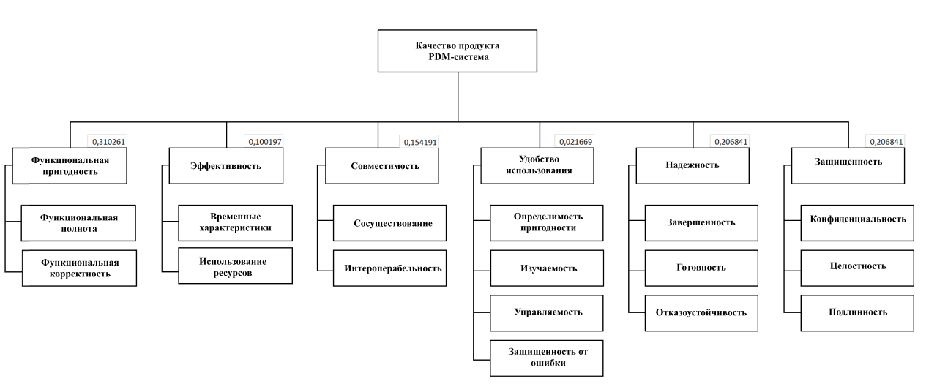
Рис. 3. Иерархическая структура модели требований к качеству разрабатываемой PDM-системы
Из функциональной пригодности исключена функциональная целесообразность, так как для PDM-системы важнее, чтобы все заявленные функции выполнялись корректно и в полном объеме, чем отсутствие избыточных функций.
Из производительной эффективности исключена пропускная способность, поскольку для работы конструкторов и технологов критичнее скорость отклика системы при выполнении отдельных операций и эффективное использование ресурсов сервера, а не общее количество одновременно обрабатываемых запросов.
Из удобства использования исключены эстетика интерфейса и доступность, так как для профессиональных инженерных систем, используемых в производственной среде, внешний вид интерфейса не является критическим фактором, а специальные возможности для людей с ограничениями не востребованы в типовых условиях эксплуатации на промышленных предприятиях.
Из надежности исключена восстанавливаемость, поскольку при возникновении сбоев восстановление данных может быть выполнено администраторами вручную из резервных копий, а автоматические механизмы восстановления не так критичны, как стабильность работы и отказоустойчивость в штатном режиме.
Из защищенности исключены неподдельность (неопровержимость) и отслеживаемость. Для PDM-системы важнее обеспечить конфиденциальность, целостность данных и надежную аутентификацию пользователей. Подтверждение авторства действий может быть обеспечено записью в системный журнал, а глубокий аудит не является первоочередным требованием для данного класса систем.

СПИСОК ИСПОЛЬЗУЕМЫХ ИСТОЧНИКОВ
- Lotsia PDM PLUS: Автоматизированная система управления информацией об изделии и проектными данными (PDM/TDM/Workflow) [Электронный ресурс]. Режим доступа –https://www.tadviser.ru/index.php/%D0%9F%D1%80%D0%BE%D0%B4%D1%83%D0%BA%D1%82:Lotsia_PDM_PLUS?ysclid=mm4iqxoed8860163582#.D0.9E.D1.81.D0.BD.D0.BE.D0.B2.D0.BD.D1.8B.D0.B5_.D1.85.D0.B0.D1.80.D0.B0.D0.BA.D1.82.D0.B5.D1.80.D0.B8.D1.81.D1.82.D0.B8.D0.BA.D0.B8_.D1.81.D0.B8.D1.81.D1.82.D0.B5.D0.BC.D1.8B_Lotsia_PDM_PLUS, свободный. Дата обращения: 27.02.2026 г.
- Lotsia PDM PLUS [Электронный ресурс]. Режим доступа – https://soware.ru/products/lotsia-pdm-plus, свободный. Дата обращения: 27.02.2026 г.
- PDM STEP Suite [Электронный ресурс]. Режим доступа – https://pts-russia.com/products/prikladnaya_logistika/654/, свободный. Дата обращения: 27.02.2026 г.

ВЫВОД
В ходе выполнения лабораторной работы были сформированы навыки разработки требований к целевым функциям и создания структуры модели требований к качеству информационных систем.
На первом этапе работы был проведен анализ двух PDM-систем – «Lotsia PDM PLUS» и «PDM STEP Suite». В результате анализа были выявлены характеристики их системных компонентов, определены перечни целевых функций и свойства их выполнения, а также выделены нецелевые функции, обеспечивающие достижение характеристик качества. На основе полученных данных составлены сравнительные таблицы целевых функций и характеристик качества.
На втором этапе на основе анализа аналогов был сформирован перечень целевых функций для разрабатываемой PDM-системы, включающий 13 функций, охватывающих все аспекты управления инженерными данными на машиностроительном предприятии. Для каждой функции описаны способы ее программно-аппаратной реализации.
На третьем этапе с использованием метода парных сравнений была построена модель требований к качеству разрабатываемой системы. Для восьми характеристик качества (по ГОСТ Р ИСО/МЭК 25010) была составлена матрица парных сравнений и рассчитаны весовые коэффициенты. Отношение согласованности (16,3154%) подтвердило приемлемую согласованность экспертных оценок. На основе полученных весов из модели были исключены две наименее значимые характеристики – сопровождаемость и переносимость. Для оставшихся шести характеристик выполнен пересчет весов, в результате которого определены итоговые значения: функциональная пригодность (0,31), надежность (0,206), защищенность (0,206), совместимость (0,15), производительная эффективность (0,10) и удобство использования (0,021).
На завершающем этапе построена иерархическая структура модели требований к качеству, включающая шесть характеристик с их весовыми коэффициентами. Для каждой характеристики было исключено не более 30% подхарактеристик с сохранением наиболее значимых для данного класса систем. Исключение подхарактеристик обосновано спецификой PDM-систем и приоритетами различных групп пользователей.

